**ПРОТОКОЛ**

заседания жюри

этапа Всероссийской олимпиады профессионального мастерства обучающихся по специальностям среднего профессионального образования

в 2020 году

Профильное направление всероссийской олимпиады: УГС 15.00.00 Машиностроение

Специальности СПО:

15.02.01 Монтаж и техническая эксплуатация промышленного оборудования (по отраслям);

15.02.08 Технология машиностроения.

Этап Всероссийской олимпиады: Региональный

«19» марта 2020 г.

Государственное бюджетное профессиональное образовательное учреждение Иркутской области «Иркутский авиационный техникум»

Иркутская область, г. Иркутск.

Результат этапа Всероссийской олимпиады профессионального мастерства оценило жюри в составе:

|  |  |  |
| --- | --- | --- |
|  | Фамилия, имя, отчество | Должность |
| 1 | 2 | 3 |
| Председатель жюри: | Смороднов Иван Викторович | начальник бюро отдела 334 ПАО Корпорация «ИРКУТ» |
| Члены жюри: | Степанова Елена Викторовна | ведущий советник отдела профессионального образования министерства образования Иркутской области |
| Альховка Сергей Александрович | начальник бюро БПИО отдела 334 ПАО Корпорация «ИРКУТ» |
| Аникин Михаил Вячеславович | инженер-технолог отдела 546 ПАО «Корпорация «ИРКУТ» |
| Степанов Сергей Леонидович | преподаватель ГБПОУИО «ИАТ» |
| Кусакин Святослав Львович | преподаватель ГБПОУИО «ИАТ» |
| Юрченко Татьяна Владимировна | преподаватель ФГБОУ ВО «ИРНИТУ»; |
| Тимошенко Артём Сергеевич | преподаватель ФГБОУ ВО ИРНИТУ в г. Усолье-Сибирском |

На основании рассмотрения результатов выполнения профессионального комплексного задания жюри решило:

1. присудить звание победителя (первое место)

Парфенову Александру Ивановичу, Государственное бюджетное профессиональное образовательное учреждение Иркутской области «Иркутский авиационный техникум».

1. присудить звание призера (второе место)

Шевелеву Юрию Вячеславовичу, Государственное бюджетное профессиональное образовательное учреждение Иркутской области «Иркутский авиационный техникум»

1. присудить звание призера (третье место).

Лунину Максиму Александровичу, Филиал Федерального государственного бюджетного образовательного учреждения высшего образования «Иркутский национальный исследовательский технический университет».

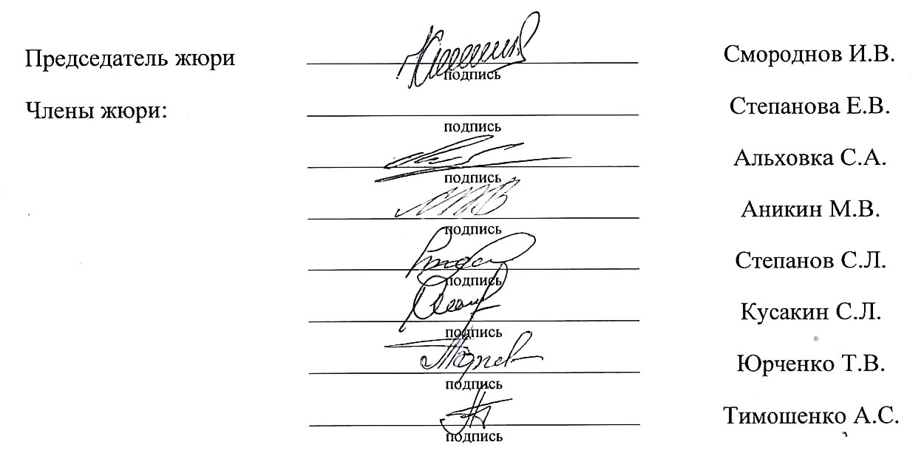

и.о. Директора ГБПОУИО «ИАТ» _________________ Коробкова Е.А